Утверждаю: Согласовано: Рассмотрено:
Директор МБОУ СОШ №190  ________________________  «___» _____________2012г. | Зам. директора по УВР  ________________________  «___» _____________2012г. | Рассмотрено на заседании МО  протокол №  «___» ___________2012г.

РАБОЧАЯ ПРОГРАММА ПО МАТЕМАТИКЕ
на 2012 - 2013 учебный год
9 класс

СОСТАВИТЕЛЬ: Байбакова Юлия Владимировна,
учитель математики I квалификационной категории,
МБОУ СОШ №190, г. Новосибирск
Пояснительная записка

Статус документа
Рабочая программа по математике ориентирована на учащихся 9 класса и реализуется на основе следующих документов:
- Федеральный компонент государственного образовательного стандарта начального общего, основного общего и среднего (полного) общего образования (Приказ МО РФ от 05.03.2004 №1089).
- Программы общеобразовательных учреждений Алгебра 7-9 классы / М: Просвещение, 2010 – 255с.
- Программы общеобразовательных учреждений Геометрия 7-9 классы / М: Просвещение, 2009 – 125с.
- Федеральный базисный учебный план для среднего (полного) общего образования (Приложение к приказу Минобразования России от 09.03.2004 № 1312).
- Программы для общеобразовательных школ, гимназий, лицеев: Математика, 5 – 11 кл. / Сост. Г.М. Кузнецова, Н.Г. Миндюк. / 4-е изд., стереотип. М.: Дрофа, 2004. – 320 с.
- Стандарт основного общего образования по математике //Математика в школе. – 2004г,-№4, -с.4

Структура документа
Рабочая программа включает следующие разделы:
- Пояснительная записка.
- Требования к уровню подготовки выпускников.
- Основное содержание с распределением учебных часов по разделам курса.
- Контрольные работы.

Общая характеристика учебного предмета

Алгебра как содержательный компонент математического образования в основной школе нацелена на формирование математического аппарата для решения задач из математики, смежных предметов, окружающей реальности. Язык алгебры подчеркивает значение математики как языка для построения математических моделей, процессов и явлений реального мира. Одной из основных задач изучения алгебры является развитие алгоритмического мышления, необходимого, в частности, для усвоения курса информатики; овладение навыками дедуктивных рассуждений. Преобразование символических форм вносит свой специфический вклад в развитие воображения, способностей к математическому творчеству. Другой важной задачей изучения алгебры является получение школьниками конкретных знаний о функциях как важнейшей математической модели для описания и исследования разнообразных процессов (равномерных, равноускоренных, экспоненциальных, периодических и др.), для формирования у учащихся представлений о роли математики в развитии цивилизации и культуры.

Геометрия – один из важнейших компонентов математического образования, необходимая для приобретения конкретных знаний о пространстве и практически значимых умений, формирования языка описания объектов окружающего мира, для развития пространственного воображения и интуиции, математической культуры, для эстетического воспитания учащихся. Изучение геометрии вносит вклад в развитие логического мышления, в формирование понятия доказательства.
Элементы логики, комбинаторики, статистики и теории вероятностей становятся обязательным компонентом школьного образования, усиливающим его прикладное и практическое значение. Этот материал необходим прежде всего, для формирования функциональной грамотности – умений воспринимать и анализировать информацию, представленную в различных формах, понимать вероятностный характер многих реальных зависимостей, производить простейшие вероятностные расчеты. Изучение основ комбинаторики позволит учащемуся осуществлять рассмотрение случаев, перебор и подсчет числа вариантов, в том числе в простейших прикладных задачах.
При изучении статистики и теории вероятностей обогащаются представления о современной картине мира и методах его исследования, формируется понимание роли статистики как источника социально значимой информации и закладываются основы вероятностного мышления.

В ходе освоения содержания курса учащиеся получают возможность:
- развить представления о числе и роли вычислений в человеческой практике; сформировать практические навыки выполнения устных, письменных, инструментальных вычислений, развить вычислительную культуру;
- овладеть символическим языком алгебры, выработать формально-оперативные алгебраические умения и научиться применять их к решению математических и нематематических задач;
- изучить свойства и графики элементарных функций, научиться использовать функционально-графические представления для описания и анализа реальных зависимостей;
- развить пространственные представления и изобразительные умения, освоить основные факты и методы планиметрии, познакомиться с простейшими пространственными телами и их свойствами;
- получить представления о статистических закономерностях в реальном мире и о различных способах их изучения, об особенностях выводов и прогнозов, носящих вероятностный характер;
- развить логическое мышление и речь – умения логически обосновывать суждения, проводить несложные систематизации, приводить примеры и контрпримеры, использовать различные языки математики (словесный, символический, графический) для иллюстрации, интерпретации, аргументации и доказательства;
- сформировать представления об изучаемых понятиях и методах как важнейших средствах математического моделирования реальных процессов и явлений.

Изучение математики на ступени основного общего образования направлено на достижение следующих целей:
- овладение системой математических знаний и умений, необходимых для применения в практической деятельности, изучения смежных дисциплин, продолжения образования;
- интеллектуальное развитие, формирование качеств личности, необходимых человеку для полноценной жизни в современном обществе: ясность и точность мысли, критичность мышления, интуиция, логическое мышление, элементы алгоритмической культуры, пространственных представлений, способность к преодолению трудностей;
- формирование представлений об идеях и методах математики как универсального языка науки и техники, средства моделирования явлений и процессов;
- воспитание культуры личности, отношения к математике как к части общечеловеческой культуры, понимание значимости математики для научно-технического прогресса.

Задачи курса алгебры:
- ввести понятия квадратного корня, квадратного уравнения, степени с отрицательным показателем;
- познакомить с иррациональными числами, научить выполнять преобразования иррациональных выражений;
- расширить и углубить умения преобразовывать дробные выражения;
- научить решать квадратные уравнения по формулам, дробно-рациональные уравнения;
- расширить понятие степени, на уровне знакомства рассмотреть степени с дробным показателем;
- сформировать представления о неравенствах и научить решать линейные неравенства и их системы;
- ввести элементы комбинаторики и теории вероятностей.
Задачи курса геометрии:
- научить пользоваться геометрическим языком для описания предметов;
- начать изучение многоугольников и их свойств, научить находить их площади;
- ввести теорему Пифагора и научить применять её при решении прямоугольных треугольников;
- ввести тригонометрические понятия синус, косинус и тангенс угла в прямоугольном треугольнике научить применять эти понятия при решении прямоугольных треугольников;
- ввести понятие подобия и признаки подобия треугольников, научить решать задачи на применение признаков подобия;
- ввести понятие вектора, суммы векторов, разности и произведения вектора на число;
- ознакомить с понятием касательной к окружности.

Требования к уровню подготовки выпускников
Результаты обучения задают систему итоговых результатов обучения, которых должны достигать все учащиеся, оканчивающие основную школу, и достижение которых является обязательным условием положительной аттестации ученика за курс основной школы. Эти требования структурированы по трем компонентам: «знать/понимать», «уметь», «использовать приобретенные знания и умения в практической деятельности и повседневной жизни». При этом последние два компонента представлены отдельно по каждому из разделов содержания.

В результате изучения математики ученик должен
Знать/понимать:
- существо понятия математического доказательства; примеры доказательств;
- существо понятия алгоритма; примеры алгоритмов;
- как используются математические формулы, уравнения и неравенства; примеры их применения для решения математических и практических задач;
- как математически определенные функции могут описывать реальные зависимости; приводить примеры такого описания;
- как потребности практики привели математическую науку к необходимости расширения понятия числа;
- вероятностный характер многих закономерностей окружающего мира; примеры статистических закономерностей и выводов;
- каким образом геометрия возникла из практических задач землемерия; примеры геометрических объектов и утверждений о них, важных для практики;
- смысл идеализации, позволяющей решать задачи реальной действительности математическими методами, примеры ошибок, возникающих при идеализации;
АЛГЕБРА

Уметь:
- составлять буквенные выражения и формулы по условиям задач; осуществлять в выражениях и формулах числовые подстановки и выполнять соответствующие вычисления, осуществлять подстановку одного выражения в другое; выражать из формул одну переменную через остальные;
- выполнять основные действия со степенями с целыми показателями, с многочленами и с алгебраическими дробями; выполнять разложение многочленов на множители; выполнять тождественные преобразования рациональных выражений;
- применять свойства арифметических квадратных корней для вычисления значений и преобразований числовых выражений, содержащих квадратные корни;
- решать линейные, квадратные уравнения и рациональные уравнения, сводящиеся к ним, системы двух линейных уравнений и несложные нелинейные системы;
- решать линейные и квадратные неравенства с одной переменной и их системы,
- решать текстовые задачи алгебраическим методом, интерпретировать полученный результат, проводить отбор решений, исходя из формулировки задачи;
- изображать числа точками на координатной прямой;
- определять координаты точки плоскости, строить точки с заданными координатами; изображать множество решений линейного неравенства;
- распознавать арифметические и геометрические прогрессии; решать задачи с применением формулы общего члена и суммы нескольких первых членов;
- находить значения функции, заданной формулой, таблицей, графиком по ее аргументу; находить значение аргумента по значению функции, заданной графиком или таблицей;
- определять свойства функции по ее графику; применять графические представления при решении уравнений, систем, неравенств;
- описывать свойства изученных функций, строить их графики.

Применять полученные знания для:
- выполнения расчетов по формулам, для составления формул, выражающих зависимости между реальными величинами; для нахождения нужной формулы в справочных материалах;
- моделирования практических ситуаций и исследовании построенных моделей с использованием аппарата алгебры;
- описания зависимостей между физическими величинами соответствующими формулами, при исследовании несложных практических ситуаций;
- интерпретации графиков реальных зависимостей между величинами.

Геометрия
Уметь:
- пользоваться геометрическим языком для описания предметов окружающего мира;
- распознавать геометрические фигуры, различать их взаимное расположение;
- изображать геометрические фигуры; выполнять чертежи по условию задач; осуществлять преобразования фигур;
- распознавать на чертежах, моделях и в окружающей обстановке основные пространственные тела, изображать их;
- в простейших случаях строить сечения и развертки пространственных тел;
- проводить операции над векторами, вычислять длину и координаты вектора, угол между векторами;
- вычислять значения геометрических величин (длин, углов, площадей, объемов); в том числе: для углов от 0 до 180° определять значения тригонометрических функций по заданным значениям углов; находить значения тригонометрических функций по значению одной из них, находить стороны, углы и площади треугольников, длины ломаных, дуг окружности, площадей основных геометрических фигур и фигур, составленных из них;
- решать геометрические задачи, опираясь на изученные свойства фигур и отношений между ними, применяя дополнительные построения, алгебраический и тригонометрический аппарат, соображения симметрии;
- проводить доказательные рассуждения при решении задач, используя известные теоремы, обнаруживая возможности для их использования;
- решать простейшие планиметрические задачи в пространстве.

Применять полученные знания для:
- описания реальных ситуаций на языке геометрии;
- расчетов, включающих простейшие тригонометрические формулы;
- решения геометрических задач с использованием тригонометрии
- решения практических задач, связанных с нахождением геометрических величин (используя при необходимости справочники и технические средства);
- построений геометрическими инструментами (линейка, угольник, циркуль, транспортир).

Элементы логики, комбинаторики, статистики и теории вероятностей
Уметь:
- проводить несложные доказательства, получать простейшие следствия из известных или ранее полученных утверждений, оценивать логическую правильность рассуждений, использовать примеры для иллюстрации и контрпримеры для опровержения утверждений;
- извлекать информацию, представленную в таблицах, на диаграммах, графиках; составлять таблицы, строить диаграммы и графики;
- решать комбинаторные задачи путем систематического перебора возможных вариантов и с использованием правила умножения;
- вычислять средние значения результатов измерений;
- находить частоту события, используя собственные наблюдения и готовые статистические данные;
- находить вероятности случайных событий в простейших случаях.

Использовать приобретенные знания и умения в практической деятельности и повседневной жизни для:
- выстраивания аргументации при доказательстве и в диалоге;
- распознавания логически некорректных рассуждений;
- записи математических утверждений, доказательств;
- анализа реальных числовых данных, представленных в виде диаграмм, графиков, таблиц;
- решения практических задач в повседневной и профессиональной деятельности с использованием действий с числами, процентов, длин, площадей, объемов, времени, скорости;
- решения учебных и практических задач, требующих систематического перебора вариантов;
- сравнения шансов наступления случайных событий, для оценки вероятности случайного события в практических ситуациях, сопоставления модели с реальной ситуацией;
- понимания статистических утверждений.

Составленное календарно-тематическое планирование по математике соответствует содержанию примерных программ основного общего образования по алгебре и геометрии, направлено на достижение целей изучения математики на базовом уровне и обеспечивает выполнение требований государственного стандарта математического образования.
Содержание тем учебного курса алгебры
№ темы | Название темы | Кол-во часов | Содержание обучения | Основная цель | Дидактические единицы образовательного процесса
1 | Повторение | 6 | Актуализация опорных знаний учащихся учебного материала 8 класса | Повторить, систематизировать и обобщить знания по курсу 8 класса. | Закрепление знаний, умений и навыков, полученных на уроках математики в 8 классе.
2 | Квадратичная функция | 24 | Функция. Область определения и область значения функции. Свойства функции. Квадратный трёхчлен и его корни. Разложение квадратного трёхчлена на множители. Функция у = ах², её график и свойства. Графики функций , y = ах² + n и у = а(х – m)². Построение графика квадратичной функции. Функция y = x^{n}. Корень n-ой степени | Расширить сведения о свойствах функций, ознакомить учащихся со свойствами и графиком квадратичной функции. | Знать, что такое область определения и область значений функции; основные свойства функций; определение квадратного трехчлена и его корней; формулу разложения квадратного трехчлена на множители; определение квадратичной функции; план построения графика квадратичной функции; определения чётной и нечётной функций определение степенной функции с натуральным показателем; понятие корня n-ной степени; свойства арифметического корня n-ной степени. | Уметь: находить область определения и область значений функции, читать график функции; строить графики функций у = ах², y = ах² + n и у = а(х – m)²; выполнять простейшие преобразования графиков функций; строить график квадратичной функции, выполнять простейшие преобразования графиков функций; находить по графику нули функции, промежутки знакопостоянства, возрастания и убывания функции; находить токи пересечения графика квадратичной функции с осями координат; разложить квадратный трёхчлен на множители; определять четность функции; строить график степенной функции; считать значение корня n-ной степени.
3 | Уравнения и неравенства с одной переменной | 15 | Целое уравнение и его корни. Дробные рациональные уравнения. Решение неравенств второй степени с одной переменной. Решение неравенств методом интервалов. | Систематизировать и обобщить сведения о решении целых и дробных рациональных уравнений с одной переменной, сформировать умение решать неравенства вида ах²+ bx + c > 0 или ах²+ bx + c < 0, где а ≠ 0. | Знать метод решения уравнений путём введения вспомогательной переменной; метод интервалов. | Уметь определять степень уравнения; решать уравнения третьей и более степеней, используя разложение на множители, графический способ; решать неравенства методом интервалов; применять метод интервалов при решении сложных квадратных неравенств.
4 | Уравнения и неравенства с двумя переменными | 19 | Уравнение с двумя переменными и его график. Графический способ решение систем уравнений. Решение систем уравнений второй степени. Решение задач с помощью систем уравнений второй степени. Неравенства с двумя переменными. Системы неравенств с двумя переменными. | Выработать умение решать простейшие системы, содержащие уравнение второй степени с двумя переменными, и текстовые задачи с помощью составления таких систем. | Знать понятие уравнения с двумя переменными; графический способ решения систем уравнений; понятие неравенства с двумя переменными. | Уметь решать простейшие системы, содержащие уравнения второй степени с двумя переменными, и текстовые задачи с помощью составления таких систем.
5 | Арифметическая и геометрическая прогрессии | 16 | Последовательности. Определение арифметической и геометрической прогрессии. Формула n-го члена арифметической и геометрической прогрессии. Формула суммы первых n членов арифметической и геометрической прогрессии. | Дать понятия об арифметической и геометрической прогрессиях как числовых последовательностях особого вида. | Знать: понятие последовательности, членов последовательности; определение арифметической и геометрической прогрессии; формулу n-го члена и суммы арифметической и геометрической прогрессии; свойства членов арифметической прогрессии; способы задания арифметической прогрессии; | Уметь применять формулу суммы первых n членов арифметической прогрессии при решении задач; вычислять любой член геометрической прогрессии по формуле; применять формулу S=$\frac{в}{1−q}$ при решении практических задач; находить разность арифметической прогрессии; находить сумму n первых членов ар-кой прогрессии; находить любой член геометрической прогрессии; находить сумму первых n членов геометр. прогрессии; решать задачи с применением формул нахождения арифмет. и геометрической прогрессий.
6 | Подготовка и проведение пробного ГИА | 3 |  | Предварительная оценка ЗУН учащихся, необходимая для корректировки итогового повторения материала перед ГИА | Знать: учебный материал за курс средней школы | Уметь: применять имеющиеся знания при решении различных задач
7 | Элементы комбинаторики и теории вероятностей | 13 | Примеры комбинаторных задач. Перестановки. Размещения. Сочетания. Относительная частота случайного события. Вероятность равновозможных событий. | Ознакомить учащихся с понятиями перестановки, размещения, сочетания и соответствующими формулами для подсчёта их числа; ввести понятие относительной частоты и вер-ти случайного события. | Знать: формулы вычисления числа перестановок, размещений, сочетаний; определение вероятности событий. | Уметь применять формулы сложения и умножения вероятностей; решать простейшие задачи.
8 | Итоговое повторение | 30 | Актуализация опорных знаний учащихся учебного материала по алгебре 8 класса | Повторить, систематизировать и обобщить знания по курсу алгебры 9 класса. | Закрепление знаний, умений и навыков, полученных на уроках алгебры за курс 9 класса по данным темам.
9 | Резерв | 2

Содержание тем учебного курса геометрии
№ темы | Название темы | Кол-во часов | Содержание обучения | Основная цель | Дидактические единицы образовательного процесса
1 | Повторение | 6 | Актуализация опорных знаний учащихся учебного материала 7 класса | Повторить, систематизировать и обобщить знания по курсу 7 класса. | Закрепление знаний, умений и навыков, полученных на уроках математики в 7 классе. Учащиеся должны уметь выполнять задачи из разделов курса VII класса: признаки равенства треугольников; соотношения между сторонами и углами треугольника; признаки и свойства параллельных прямых.
2 | Метод координат | 12 | Разложение вектора по двум неколлинеарным векторам. Координаты вектора. Связь между координатами вектора и координатами его начала и конца. Простейшие задачи в координатах. Уравнение линии на плоскости. Уравнение окружности. Уравнение прямой. | Научить учащихся выполнять действия над векторами как направленными отрезками, что важно для применения векторов в физике; познакомить с использованием векторов и метода координат при решении геометрических задач. | Знать: понятие координатных векторов и координат вектора; правила нахождения суммы и разности векторов, произведения вектора на число; формулы: для вычисления координат вектора по координатам его начала и конца; координат середины отрезка по координатам его концов; длинны вектора по его координатам  расстояние между двумя точками по их координатам; определение уравнения линии. | Уметь: вывести уравнение окружности и уравнение прямой, пользоваться ими при решении задач.
3 | Соотношения между сторонами и углами треугольника. Скалярное произведение векторов | 13 | Синус, косинус, тангенс угла. Основное тригонометрическое тождество. Формулы для вычисления координат точки. Теорема о площади треугольника. Теорема синусов. Теорема косинусов. Решение треугольников. Измерительные работы. Угол между векторами. Скалярное произведение векторов. Скалярное произведение в координатах. Свойства скалярного произведения векторов. | Развить умение учащихся применять тригонометрический аппарат при решении геометрических задач. | Знать: определения sin α, cos α, как ординаты и абсциссы точки; формулы приведения; теоремы синусов и косинусов; что такое скалярное произведение векторов и скалярное произведение в координатах. | Уметь: доказать основное тригонометрическое тождество; доказать теорему о площади треугольника; применять теоремы синусов и косинусов при решении задач
4 | Длина окружности и площадь круга | 13 | Правильный многоугольник. Окружность, описанная около правильного многоугольника. Окружность, вписанная в правильный многоугольник. Формулы для вычисления площади правильного многоугольника, его стороны и радиуса вписанной окружности. Построение правильных многоугольников. Длина окружности. Площадь круга. Площадь кругового сектора. | Расширить знание учащихся о многоугольниках; рассмотреть понятия длины окружности и площади круга и формулы для их вычисления. | Знать: понятие правильного многоугольника, оружности вписанной около правильного  многоугольника и описанного около него, формулы для вычисления площади правильного многоугольника, формулы длины окружности и дуги окружности, формулы площади круга и кругового сектора. | Уметь: применять формулы вычисления площади правильного многоугольника, его стороны и радиуса вписанной окружности; строить квадрат, правильный треугольник, шестиугольник; применять формулы длинны дуги, окружности, площадей круга и сектора при решении задач.
5 | Движения | 9 | Отображение плоскости на себя. Понятие движения. Осевая и центральная симметрии. Параллельный перенос. Поворот. Наложения и движения. | Познакомить учащихся с понятием движения и его свойствами, с основными видами движений, со взаимоотношениями наложений и движений. | Знать, что такое отображение плоскости на себя; определение движения; смысл параллельного переноса и поворота. | Уметь строить образ точек, отрезков, треугольников при симметрии, параллельном переносе, повороте.
6 | Начальные сведения из стереометрии | 8 | Предмет стереометрии. Геометрические тела и поверхности. Многогранники: призма, параллелепипед, пирамида, формулы для вычисления их объёмов. Тела и поверхности вращения: цилиндр, конус, сфера, шар, формулы для вычисления их площадей поверхности и объёмов. | Дать начальное представление о телах и поверхностях в пространстве; познакомить учащихся с основными формулами для вычисления площадей поверхности и объёмов тел. | Знать определения простейших многогранников: призмы, параллелепипеда, пирамиды; формулы для вычисления их объёмов; определения тел и поверхностей вращения: цилиндра, конуса, сферы, шара; формулы для вычисления их площадей поверхности и объёмов. | Уметь вычислять объёмы простейших многогранников: призмы, параллелепипеда, пирамиды; вычислять площадь поверхности и объём тел и поверхностей вращения: цилиндра, конуса, сферы, шара.
7 | Об аксиомах планиметрии | 2 | Беседа об аксиомах геометрии | Дать более глубокое представление о системе аксиом планиметрии и аксиоматическом методе | Знать о существовании различных систем аксиом планиметрии и аксиоматическом методе. | Уметь классифицировать аксиомы.
8 | Итоговое повторение | 10 | Актуализация опорных знаний учащихся учебного материала по геометрии 8 класса | Повторить, систематизировать и обобщить знания по курсу геометрии 9 класса. | Закрепление знаний, умений и навыков, полученных на уроках геометрии за курс 9 класса по данным темам.
9 | Резерв | 1

Календарно – тематическое планирование учебного материала
по математике 9 класс
К учебникам:
Алгебра 9. / Ю.Н. Макарычев, Н.Г. Миндюк, К.И. Нешков, С.В. Суворова. Под редакцией С.А. Теляковского. / М.: Просвещение, 2011. – 271 с.: ил.
Геометрия 7 – 9. Учебник для общеобразовательных учреждений. / Л.С. Атанасян, В.Ф. Бутузов, С.Б. Кадомцев, Э.Г.Позняк, И.И. Юдина. / М.: Просвещение, 2009 – 384 с.: ил.
(6 часов в неделю, всего 204 часа)
№  урока | Наименование разделов и тем | Кол-во часов
 | Повторение (алгебра) | 6
1 | Повторение темы: «Рациональные дроби»
2 | Повторение темы: «Квадратные уравнения»
3 | Повторение темы: « Решение задач с помощью квадратных уравнений»
4 | Повторение темы: « Решение задач с помощью рациональных уравнений»
5 | Повторение темы: «Решение неравенств и систем неравенств»
6 | Повторение темы: «Свойства степени с целым показателем»
 | Глава I. Квадратичная функция | 22
7 | Функция. Область определения функции и область значений функции, п. 1
8 | Функция. Область определения функции и область значений функции, п. 1
9 | Свойства функций, п. 2
10 | Свойства функций, п. 2
11 | Свойства функций, п. 2
12 | Квадратный трёхчлен и его корни, п. 3
13 | Квадратный трёхчлен и его корни, п. 3
14 | Разложение квадратного трёхчлена на линейные множители, п. 4
15 | Разложение квадратного трёхчлена на линейные множители, п. 4
16 | Разложение квадратного трёхчлена на линейные множители, п. 4.
17 | Подготовка к контрольной работе.
18 | Контрольная работа №1
 | Повторение (геометрия) | 6
19 | Повторение темы: «Четырехугольники»
20 | Повторение темы: «Площади фигур»
21 | Повторение темы: «Подобные треугольники»
22 | Повторение темы: «Окружность»
23 | Повторение темы: «Сложение и вычитание векторов»
24 | Повторение темы: «Умножение вектора на число»
 | Глава X. Метод координат | 12
25 | Разложение вектора по двум неколлинеарным векторам, п. 86
26 | Координаты вектора, п. 87
27 | Связь между координатами вектора и координатами его начала и конца, п. 88
28 | Простейшие задачи в координатах, п. 89
29 | Простейшие задачи в координатах, п. 89
30 | Уравнение линии на плоскости, п. 90
31 | Уравнение окружности, п. 91
32 | Уравнение прямой, п. 92
33 | Решение задач.
34 | Решение задач.
35 | Подготовка к контрольной работе.
36 | Контрольная работа №2
37 | Функция у = ах² , её график и свойства, п. 5
38 | Функция у = ах² , её график и свойства, п. 5
39 | Графики функций у = ах²+ n и у = а (х - m)², п. 6
40 | Графики функций у = ах²+ n и у = а (х - m)², п. 6
41 | Построение графика квадратичной функции, п. 7
42 | Построение графика квадратичной функции, п. 7
43 | Функция у = х^{n}, п. 8
44 | Функция у = х^{n}, п. 8
45 | Корень n-ой степени, п. 9
46 | Корень n-ой степени, п. 9.
47 | Подготовка к контрольной работе.
48 | Контрольная работа №3
 | Глава II. Уравнения и неравенства с одной переменной | 15
49 | Целое уравнение и его корни, п. 12
50 | Целое уравнение и его корни, п. 12
51 | Целое уравнение и его корни, п. 12
52 | Дробные рациональные уравнения, п. 13
53 | Дробные рациональные уравнения, п. 13
54 | Дробные рациональные уравнения, п. 13
55 | Дробные рациональные уравнения, п. 13
56 | Дробные рациональные уравнения, п. 13
57 | Подготовка к контрольной работе
58 | Контрольная работа №4
59 | Решение неравенств второй степени с одной переменной, п. 14
60 | Решение неравенств второй степени с одной переменной, п. 14
61 | Решение неравенств методом интервалов, п. 15
62 | Решение неравенств методом интервалов, п. 15
63 | Решение неравенств методом интервалов, п. 15.
64 | Подготовка к контрольной работе.
65 | Контрольная работа №5
 | Глава XI. Соотношения между сторонами и углами треугольника. Скалярное произведение векторов. | 13
66 | Синус, косинус, тангенс угла, п. 93
67 | Основное тригонометрическое тождество, п. 94
68 | Формулы для вычисления координат точки, п. 95
69 | Теорема о площади треугольника, п. 96
70 | Теорема синусов, п. 97
71 | Теорема косинусов, п. 98
72 | Решение треугольников, п. 99. Измерительные работы, п. 100
73 | Угол между векторами, п. 101
74 | Скалярное произведение векторов, п.102. Скалярное произведение в координатах, п. 103
75 | Свойства скалярного произведения векторов, п. 104
76 | Решение задач.
77 | Подготовка к контрольной работе.
78 | Контрольная работа №6
 | Глава III. Уравнения и неравенства с двумя переменными | 19
79 | Уравнение с двумя переменными и его график, п.17
80 | Уравнение с двумя переменными и его график, п.17
81 | Графический способ решения систем уравнений, п.18
82 | Графический способ решения систем уравнений, п.18
83 | Графический способ решения систем уравнений, п.18
84 | Решение систем уравнений второй степени, п. 19
85 | Решение систем уравнений второй степени, п. 19
86 | Решение систем уравнений второй степени, п. 19
87 | Решение систем уравнений второй степени, п. 19
88 | Решение задач с помощью систем уравнений второй степени, п. 20
89 | Решение задач с помощью систем уравнений второй степени, п. 20
90 | Решение задач с помощью систем уравнений второй степени, п. 20
91 | Решение задач с помощью систем уравнений второй степени, п. 20
92 | Решение задач с помощью систем уравнений второй степени, п. 20
93 | Неравенства с двумя переменными, п. 21
94 | Системы неравенств с двумя переменными, п. 22.
95 | Системы неравенств с двумя переменными, п. 22.
96 | Подготовка к контрольной работе
97 | Контрольная работа №7
 | Глава XII. Длина окружности и площадь круга | 13
98 | Правильный многоугольник, п. 105. Окружность, описанная около правильного многоугольника, п. 106
99 | Окружность, вписанная в правильный многоугольник, п. 107
100 | Формулы для вычисления площади правильного многоугольника его стороны и радиуса вписанной окружности, п. 108
101 | Построение правильных многоугольников, п. 109.
102 | Решение задач
103 | Решение задач
104 | Длина окружности, п. 110
105 | Площадь круга, п. 111
106 | Площадь кругового сектора, п.112
107 | Решение задач
108 | Решение задач.
109 | Подготовка к контрольной работе
110 | Контрольная работа №8
 | Глава IV. Арифметическая и геометрическая прогрессии | 16
111 | Последовательности, п. 24
112 | Определение арифметической прогрессии. Формула n-ого члена арифметической прогрессии, п. 25
113 | Определение арифметической прогрессии. Формула n-ого члена арифметической прогрессии, п. 25
114 | Формула суммы первых n членов арифметической прогрессии, п. 26
115 | Формула суммы первых n членов арифметической прогрессии, п. 26
116 | Решение задач
117 | Решение задач. Подготовка к контрольной работе
118 | Контрольная работа №9
119 | Определение геометрической прогрессии. Формула n-го члена геометрической прогрессии, п. 27
120 | Определение геометрической прогрессии. Формула n-го члена геометрической прогрессии, п. 27
121 | Формула суммы первых n членов геометрической прогрессии, п. 28
122 | Формула суммы первых n членов геометрической прогрессии, п. 28
123 | Решение задач.
124 | Решение задач.
125 | Подготовка к контрольной работе
126 | Контрольная работа №10
 | Глава XIII. Движения | 9
127 | Отображение плоскости на себя, п. 113
128 | Понятие движения, п. 114
129 | Понятие движения, п. 114
130 | Параллельный перенос, п. 116
131 | Поворот, п. 117
132 | Решение задач
133 | Решение задач.
134 | Подготовка к контрольной работе
135 | Контрольная работа №11
136 | Подготовка к пробному экзамену.
137 | Подготовка к пробному экзамену.
138 | Проведение пробного экзамена.
139 | Проведение пробного экзамена.
140 | Проведение пробного экзамена.
 | Глава V. Элементы комбинаторики и теории вероятностей | 13
141 | Примеры комбинаторных задач, п. 30
142 | Перестановки, п. 31
143 | Перестановки, п. 31. Решение задач
144 | Размещения, п. 32
145 | Размещения, п. 32. Решение задач
146 | Сочетания, п. 33
147 | Сочетания, п. 33. Решение задач
148 | Решение задач на тему: «Перестановки, размещения, сочетания»
149 | Решение задач на тему: «Перестановки, размещения, сочетания»
150 | Относительная частота случайного события, п. 34
151 | Вероятность равновозможных событий, п. 35
152 | Решение задач. Подготовка к контрольной работе.
153 | Контрольная работа №12
 | Глава IV. Начальные сведения из стереометрии | 8
154 | Предмет стереометрии. Многогранник
155 | Призма. Параллелепипед
156 | Объём тела
157 | Свойства прямоугольного параллелепипеда
158 | Пирамида
159 | Цилиндр. Конус
160 | Сфера и шар.
161 | Решение задач
 | Об аксиомах планиметрии | 2
162 | Об аксиомах планиметрии
163 | Некоторые сведения о развитии геометрии
 | Итоговое повторение курса математики | 40
164 | Приближенные значения. Округление чисел. Стандартный вид числа.
165 | Отношения. Пропорции.
166 | Проценты.
167 | Текстовые задачи. Задачи на проценты
168 | Задачи на «движение»
169 | Задачи на «концентрацию», на «смеси и сплавы»
170 | Задачи на «работу»
171 | Задачи геометрического содержания
172 | Задачи на составление систем уравнений
173 | Числовые последовательности. Арифметическая и геометрические прогрессии.
174 | Элементы теории вероятностей
175 | Элементы статистики
176 | Треугольники
177 | Решение треугольников
178 | Прямоугольник. Параллелограмм.
179 | Квадрат. Ромб
180 | Трапеция
181 | n-угольники
182 | Вписанная и описанная окружность
183 | Хорда, касательная, секущая
184 | Вписанный угол. Вписанные четырехугольники
185 | Площади фигур
186 | Многочлены. Преобразование выражений
187 | Квадратные корни
188 | Линейные и квадратные уравнения.
189 | Уравнения с модулем
190 | Уравнения с параметром
191 | Системы уравнений.
192 | Неравенства
193 | Системы неравенств
194 | Прямоугольная система координат
195 | Функции
196 | Графики функций
197 | Область определения функции
198 | Уравнения прямой, параболы и гиперболы
199 | Уравнение окружности
200 | Степень с целым показателем
201 | Преобразование выражений, содержащих степень
202-204 | Резерв | 3
 | ИТОГО: | 204

Литература:

- Поурочные планы по алгебре: 9 класс: по учебнику Ю.Н. Макарычева и др. «Алгебра: 9 класс»/ С.П. Ковалёва. – Волгоград, Учитель 2008. – 316с.
- Дидактические материалы по алгебре для 9 класса / Ю.Н. Макарычев, Н.Г. Миндюк, Л.Б. Крайнева / М: Просвещение, 2011. – 96с.
- Гаврилова Н.Ф. Поурочные разработки по геометрии: 9 класс. – М.: ВАКО, 2009. – 320с.
- Математика 9-й класс. Подготовка к ГИА-2011: учебно-методическое пособие / Под ред. Ф.Ф Лысенко, С.Ю. Кулабухова. – Ростов-на-Дону: Легион-М, 2010. – 224 с.
- Сборник заданий для проведения письменного экзамена по алгебре за курс основной школы. 9 класс / Л.В. Кузнецова, Е.А. Бунимович и д.р. – М.: Дрофа, 2002. – 192с.
- Программы общеобразовательных учреждений Геометрия 7-9 классы / М: Просвещение, 2009 – 125с.
- Программы общеобразовательных учреждений Алгебра 7-9 классы / М: Просвещение, 2010 – 255с.

Контрольные работы

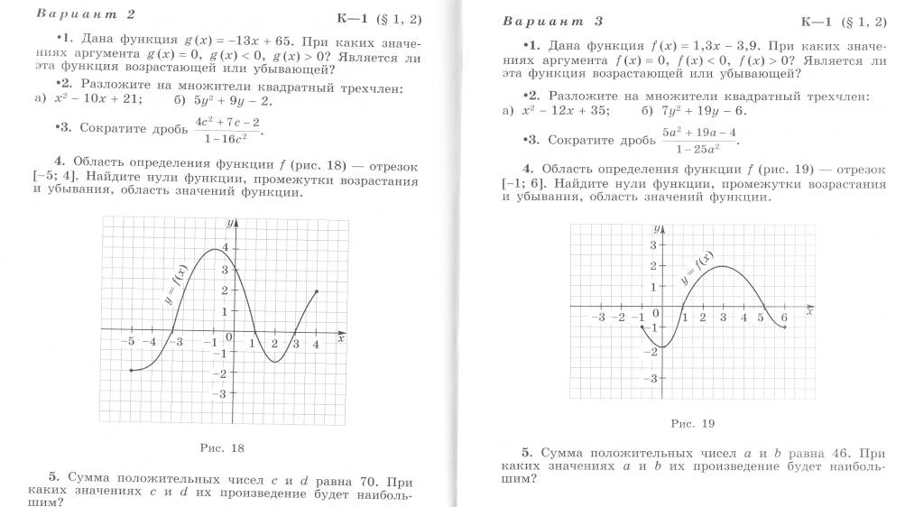
Контрольная работа №1

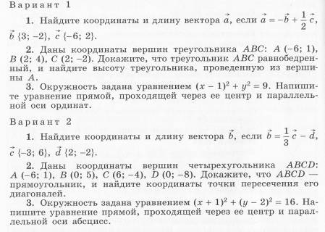
Контрольная работа №2 Контрольная работа №3
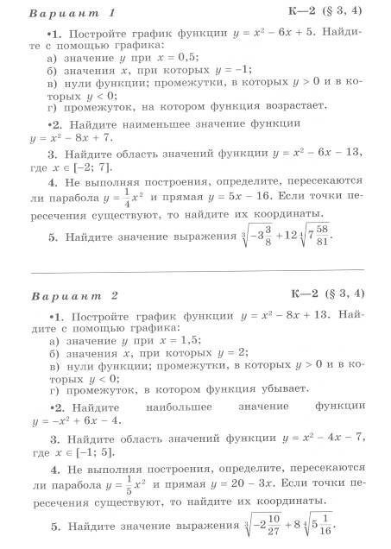

Контрольная работа №4 Контрольная работа №6
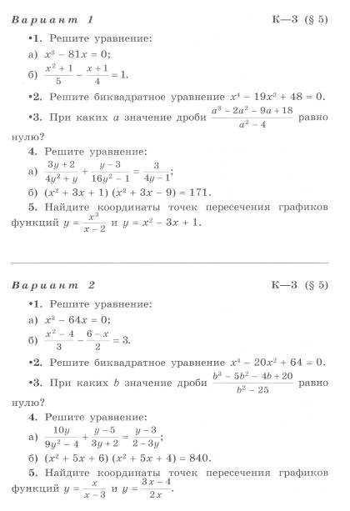
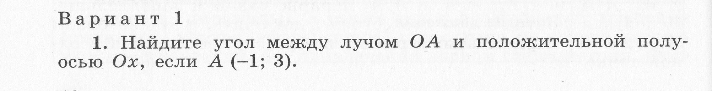
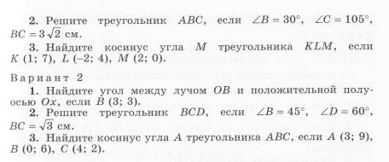
Контрольная работа №7 Контрольная работа №8
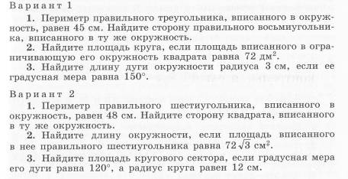
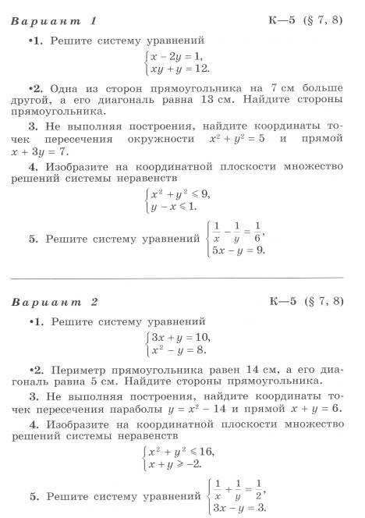

Контрольная работа №9 Контрольная работа №10
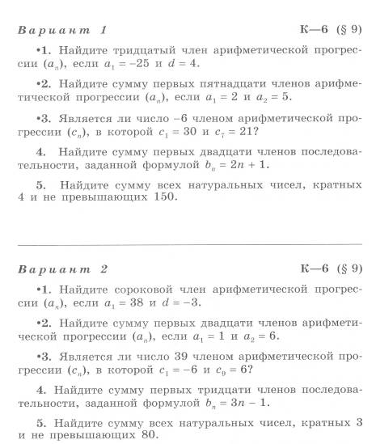
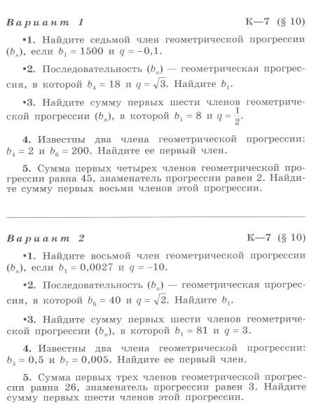

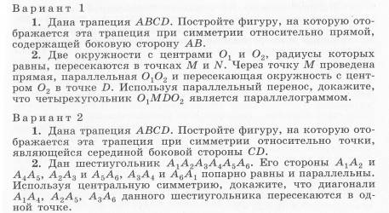
Контрольная работа №11 Контрольная работа №12
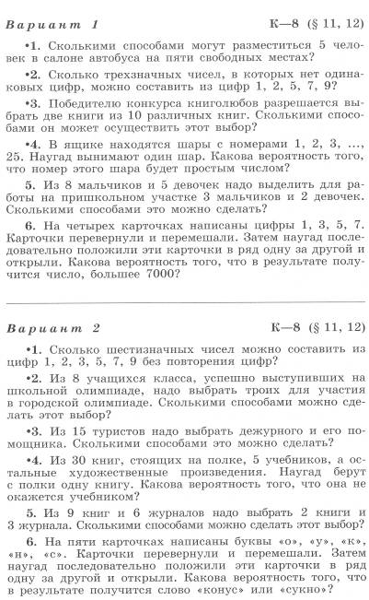

«Сложение и вычитание рациональных дробей»

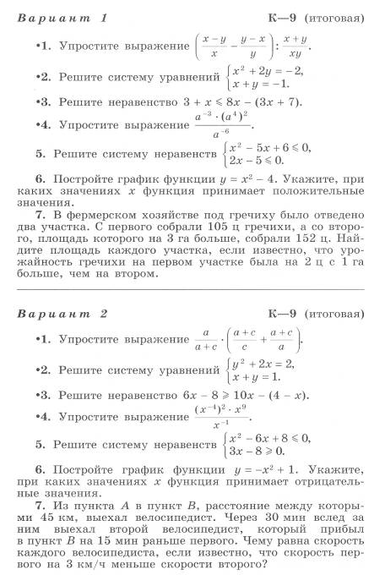
Контрольная работа №5
